临沂市精神卫生中心10月健康科普

工作进展情况

1.走进临沂第十二中学开展心理健康讲座
2025年10月10日上午，临沂市精神卫生中心副主任医师王丽丽在临沂第十二中学开展题为《中学生心理问题识别和健康管理》的心理健康讲座。
2.走进临沂实验中学北校区开展心理健康讲座
2025年10月10日下午，临沂市精神卫生中心心理治疗师副主任医师闫敬在临沂实验中学北校区开展题为《儿童青少年常见心理问题及应对策略》的心理健康讲座。
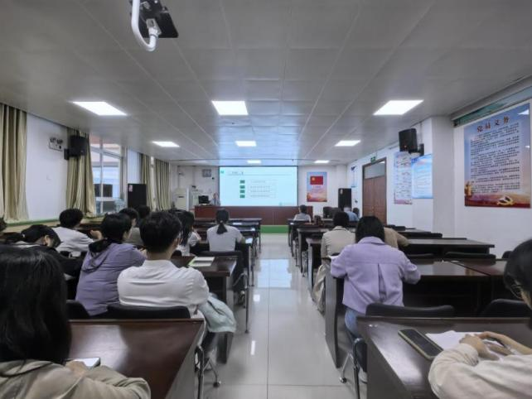
3.走进临沂第三十五中开展心理健康讲座
2025年10月10日下午，临沂市精神卫生中心主任医师赵松涛在临沂第三十五中开展题为《初中、高中学生心理发展特点和科学教养》的心理健康讲座，40余人参加。
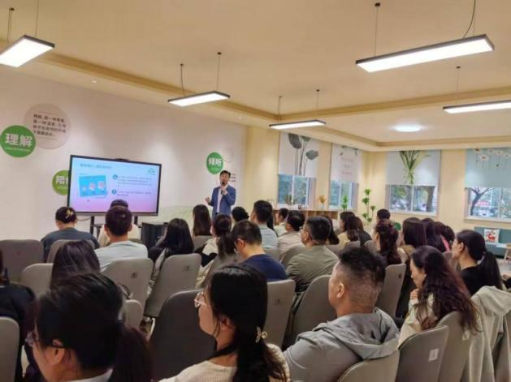
4.医心卫民·心理健康云课堂：人人享有心理健康服务！直面酒瘾，为家庭点亮希望
2025年10月10日19:30至20:30，临沂市精神卫生中心成瘾医学科病区副主任袁珍做客海报新闻直播间，通过《医心卫民·心理健康云课堂》为广大市民解析如何科学认识酒瘾。
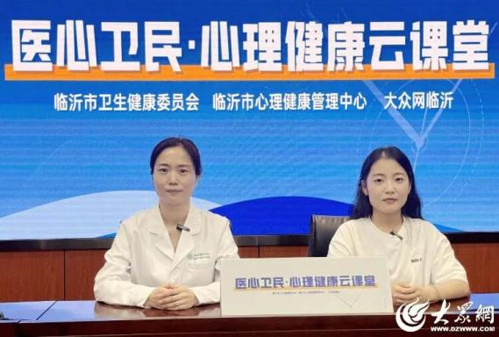
5.走进临沂职业学院开展心理健康讲座
2025年10月11日下午，临沂市精神卫生中心副主任医师郭玺、尹连艳在临沂职业学院开展题为《抑郁与焦虑》的心理健康讲座并现场开展学生讲座咨询辅导和老师咨询互动。
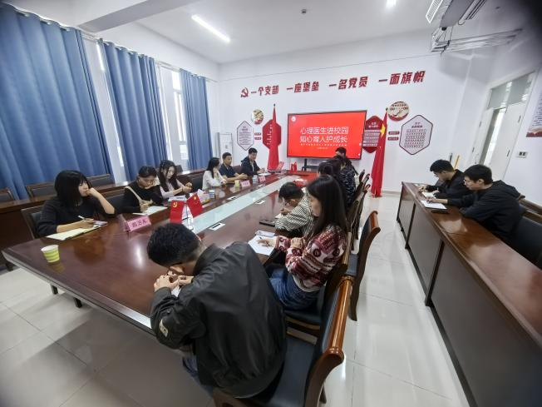
6.走进临沂第五中学开展心理健康讲座
2025年10月11日下午，临沂市精神卫生中心主治医师相燕静在临沂第五中学开展题为《与心灵对话，做自己情绪的超级英雄》的心理健康讲座。
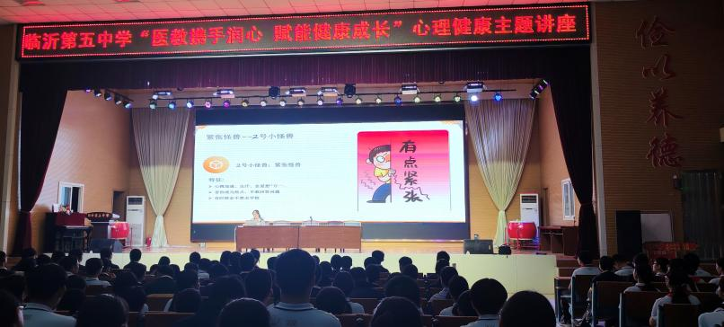
7.财富932私家车广播《心灵之声》第20期
2025年10月11日20:00-21:00，第20期“心灵之声”栏目以《人人享有心理健康》为主题，由临沂市精神卫生中心精神科副主任医师崔付新做客财富932私家车广播。


